VOLTERRA

Volterra, 21 Ottobre 2025

Agli Assessori/Delegati
Agli Istituti Scolastici

Carissimi tutti buongiorno.

Il progetto procede e noi aggiorniamo l’informativa.

MODULI SPORTIVI E LORO UBICAZIONE

- PALLAVOLO MASCHILE – Pomarance palestra Gallerone
- CALCETTO FEMMINILE – Volterra campo sportivo I Leccetti
- GIOCHI LUDICI – Centro polivalente di Santo Pietro Belvedere
- GIOCATLETICA – Peccioli stadio

In questi giorni procedono i sopralluoghi agli impianti sportivi per poter consentire agli assessori/delegati di confermare o meno le sopra riportate localizzazioni.

LEZIONI CONTRO IL TABAGISMO

Vorrei programmare con le suole queste lezioni seguendo il seguente calendario, siamo in attesa delle comunicazioni delle Direzioni scolastiche:

NOVEMBRE ISTITUTO COMPRENSIVO DI PECCIOLI
DICEMBRE ISTITUTO COMPRENSIVO DI VOLTERRA
GENNAIO ISTITUTO COMPRENSIVO DI CAPANNOLI
FEBBRAIO ISTITUTO COMPRENSIVO DI POMARANCE

LEZIONI PER L’USO DEL DEFIBRILLATORE

E’ stata chiesta, fra le altre, questa implementazione e stiamo lavorando con le Misericordie per portarla avanti. Prima di procedere ufficialmente ad una programmazione dobbiamo conoscere a quali scuole interesserebbe un approccio a questo sapere con una lezione con formatori ufficiali della durata di qualche ora 2-3.
Per adesso abbiamo l’adesione del plesso di Terricciola con le due terze.

CONCORSO GRAFICO

E’ importante che nelle scuole si inizi da subito a illustrare il tema del concorso grafico “CON LO SPORT CONTRO IL FUMO E L’USO DI SOSTANZE” al fine poi di consentire una elaborazione agli studenti consapevole e informata tramite un disegno che parteciperà al concorso di tutti gli anni.

E’ importante che gli assessori/delegati interagiscano con i Dirigenti scolastici e che questi ultimi interagiscano con tutti i Professori incaricati e con le riunioni interne alle strutture scolastiche, affinché da subito si faccia una programmazione in tal senso e non si registrino defezioni.

Si è proceduto alla premiazione del primo premio dello scorso anno.

PRIMO PREMIO A YASSMINE

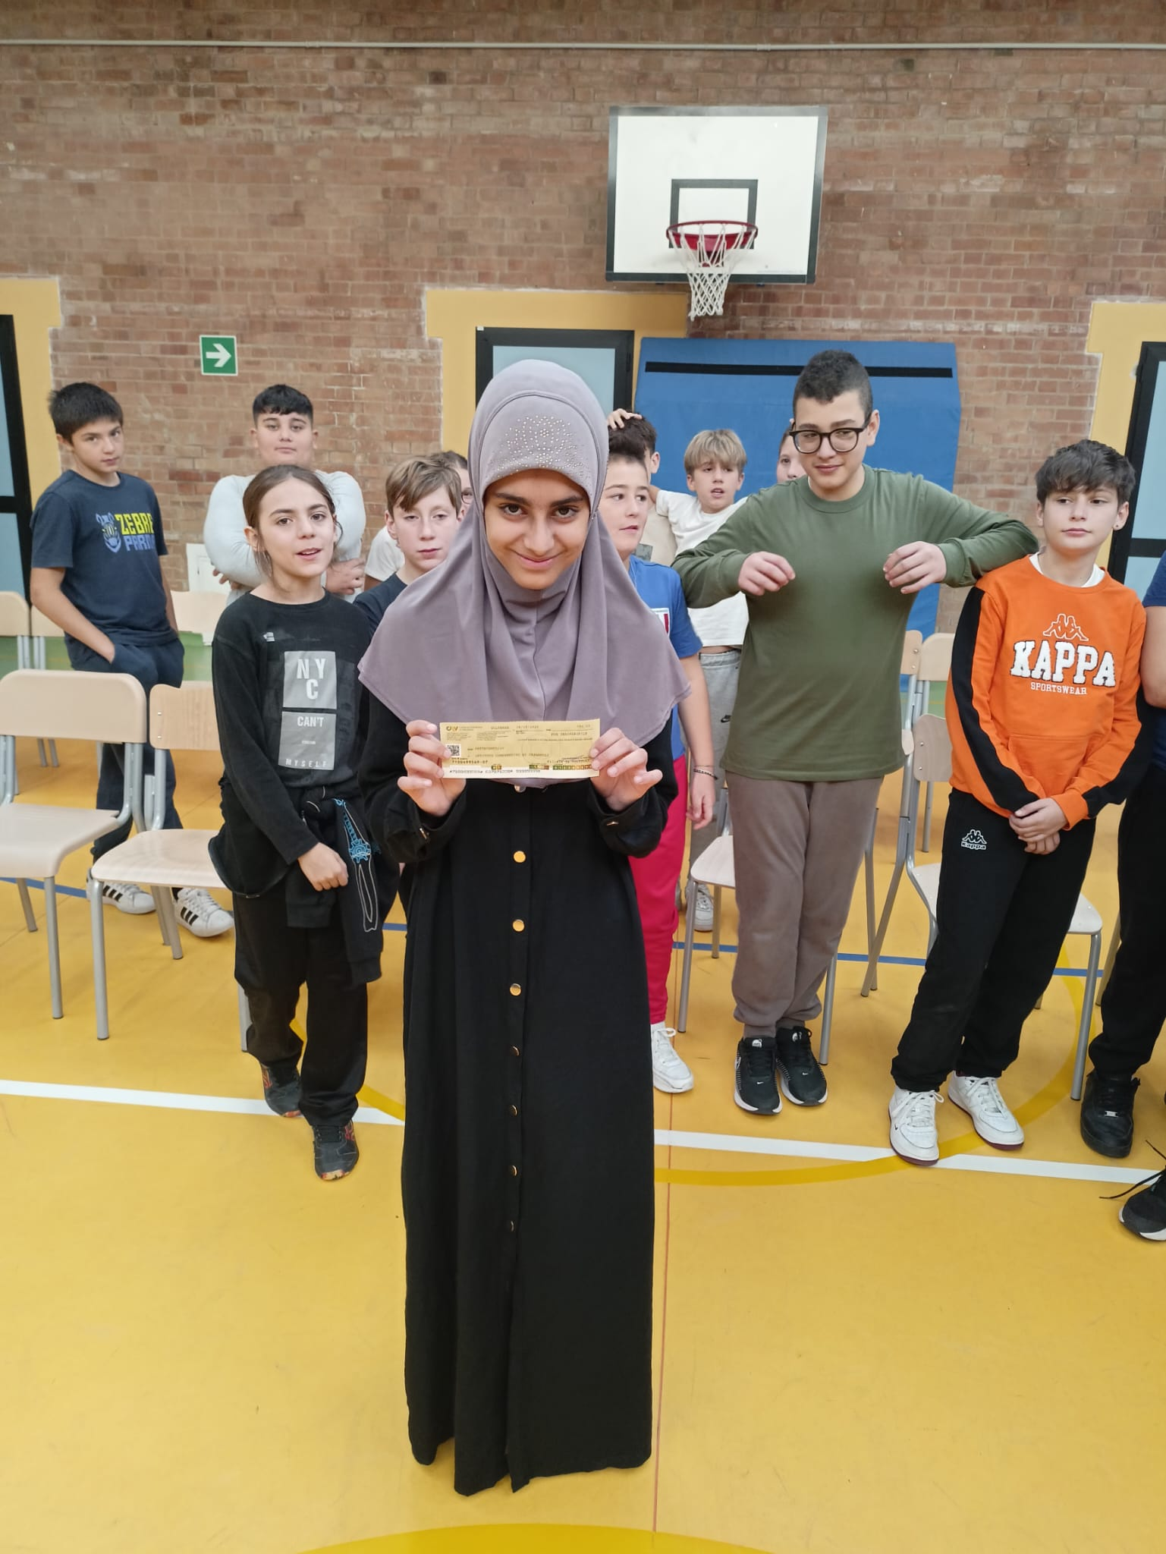
Yassmine Elkniri, studentessa della 2A della secondaria del plesso di Terriccioila dell’IC di Capannoli, è la vincitrice del concorso grafico CON LO SPORT CONTRO IL FUMO edizione 2024-2025. Nella scorsa stagione scolastica infatti è stato scelto il suo, fra tutti i disegni degli studenti dei territori dei dieci comuni organizzatori, quale il migliore elaborato che illustri come lo sport faccia bene alla salute e invece il fumo sia una delle peggiori dipendenze pronte a tentare i nostri giovani ed a minare la salute delle future generazioni di cittadini. Tutti gli assessori allo sport dei dieci comuni partecipanti, si ritrovarono a Laiatico e visionarono tutte le opere in concorso per scegliere la prima e la seconda classificata. La vincente ha avuto il privilegio di essere impressa in tutte le magliette dei partecipanti alla competizione sportiva e su tutti i manifesti promotori dell’iniziativa. Alla scuola di appartenza, l’IC di Capannoli, è andato un premio in denaro di 700 euro il cui assegno è tenuto da Jassmine nella foto ripresa con i suoi compagni di classe.

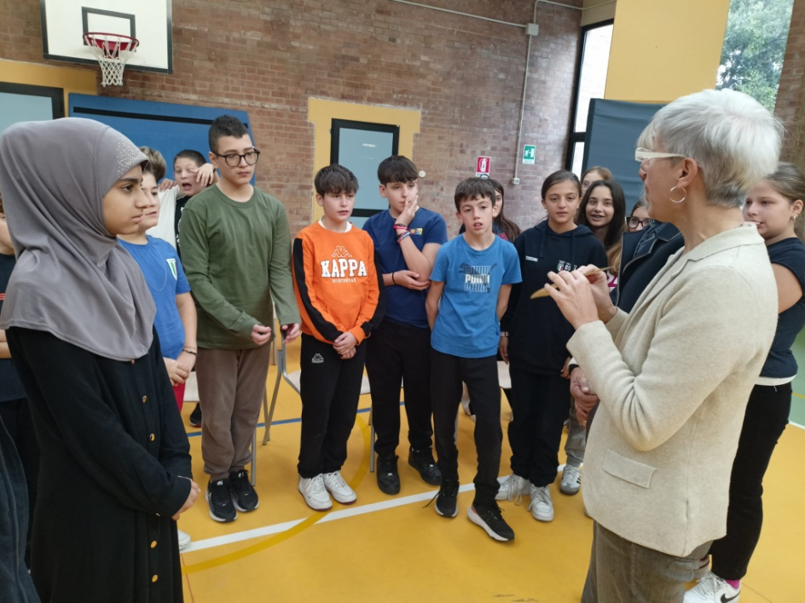

La Dirigente Scolastica Prof Serena Balatresi ha spiegato agli studenti il senso importante del progetto e l’utilità di parteciparvi con profitto. Anche la formazione non convenzionale svolge un ruolo importantissimo nel percorso di crescita e maturazione dei nostri ragazzi e la scuola è un universo aperto ai contributi migliori che dall’esterno possono aiutare nel percorso formativo

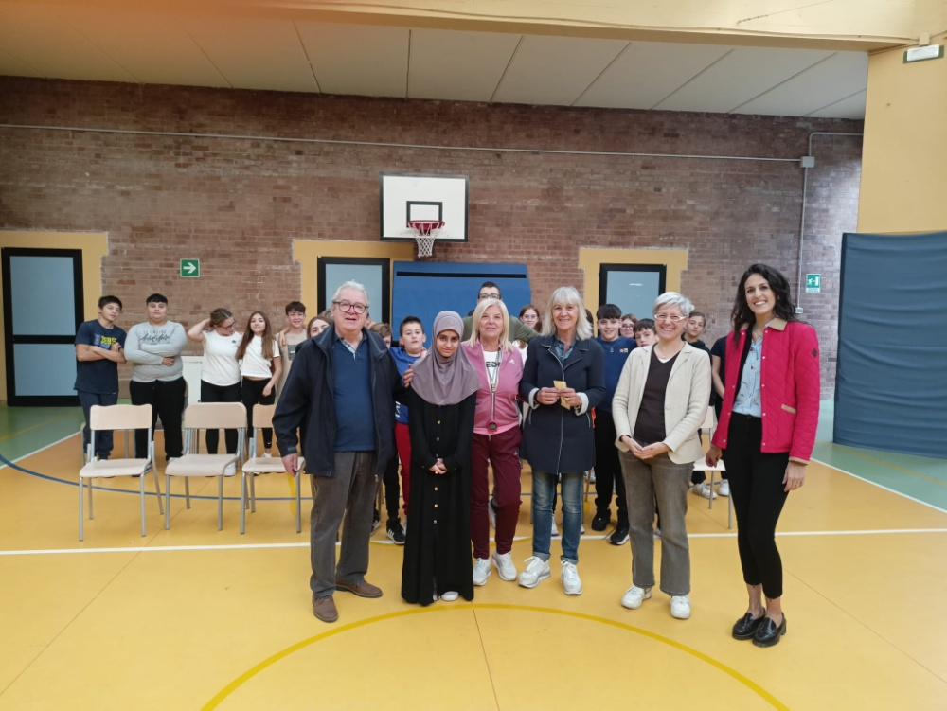

Nella foto, da sinistra, Mario Pertici responsabile del coordinamento della formazione del Centro Sportivo Italiano di Volterra, Jassmine, la Prof. Di Scienze Motorie Prof. Marcella Ciulli, la consigliera del Comitato Territoriale del CSI Anita Tonna, la Preside Balatresi e l’Assessore allo Sport (vice sindaco) del Comune di Terricciola Elena Baldini Orlandini che a sua volta ha voluto sottolineare ai ragazzi la vicinanza dell’Amministrazione Comunale ai bisogni, anche formativi, dei cittadini più giovani e quindi certamente alla loro salute ma anche alla loro crescita intellettuale. Avvenuta la premiazione sta già partendo la stagione 2025-26 e gli elaborati del nuovo concorso sono già nelle menti dei nostri giovani disegnatori.

IL GIORNO 22 OTTOBRE 2025 EFFETTUEREMO LA PREMIAZIONE AL COMPRENSIVO DI VOLTERRA PER IL SECONDO POSTO

IL GIORNO 24 OTTOBRE 2025 EFFETTUEREMO LA PREMIAZIONE AL COMPRENSIVO DI PECCIOLI PER IL PREMIO DI PREPARAZIONE E PARTECIPAZIONE

COMMISSIONE SCIENTIFICA

I lavori nel merito di questa struttura innovativa all’interno del progetto ha iniziato a dare i propri frutti.

PRIMO PASSO è stato fatto quello del Dott. Carlo Giustarini che ha suggerito di contattare la Facoltà di psicologia della salute dell’Università di Firenze (Prof. Taddei) per avere suggerimenti in materia di efficacia formativa contro il tabagismo.
Il Prof ha suggerito di superare l’oblio che potrebbe ingenerarsi nei ragazzi dopo un certo periodo dalla nostra formazione, promuovendo passi ulteriori da effettuarsi nel biennio delle superiori, come ad esempio la produzione di piccoli filmati sempre sul tema. Stiamo lavorando per costruire un progetto operativo e finanziario compiuto da poter realizzare con successo.

SECONDO PASSO è stato fatto dalla Dott.ssa Anna Zito (Auxilium Vitae Volterra e membro della Commissione Scientifica) che ha suggerito di organizzare a Volterra quanto già fatto a Peccioli (incubatore della Fila) due anni fa dai Medici di Medicina Generale de La Rosa. Si tratta di un evento condotto da Medici specializzati (pneumologhi, cardiologi, psicologi, oncologhi ecc …) tramite il quale si organizzano interazioni con la popolazione adulta in modi diversi interessata e coinvolta. Nel frattempo abbiamo preso contatto con il Dott. Moncini del Centro Antifuso di Volterra e la Dott.ssa Faldini del Consultorio di Volterra che potrebbero collaborare all’organizzazione dell’evento.

L’ORGANIZZAZIONE dell’evento è da affrontare subito e quindi suggeriamo al Dott. Stefano Moscardini (membro della Commissione Scientifica ed esperto dell’aspetto organizzativo dell’evento) di collaborare con il Dott. Michele Corsoni (membro della Commissione Scientifica e coordinatore dei Medici di Medicina Generale di Volterra) e di prendere contatto con tutti gli altri membri della Commissione stessa, il Centro Antifumo di Volterra e il Consultorio di Volterra, per collaborare con la Dott.ssa Anna Zito e vedere come organizzare la cosa sotto tutti i punti di vista: luogo, operatori, strutture e tempi.

RIPILOGANDO PER RUOLI

ASSESSORI/DELEGATI:

- Sopralluoghi agli impianti che utilizzeremo per il modulo sportivo
- Segnatamente presso lo stadio di Peccioli per verificare la fattibilità
- Proporre le date per le feste sportive
- Decidere nella prossima riunione ufficialmente date e luoghi
- Iniziare a prendere contatto fin da subito con i responsabili dei mezzi che saranno necessari a primavera per il trasporto dei ragazzi nei luoghi dove si realizzeranno gli eventi sportivi

DIRIGENTI SCOLASTICI:

- Verificare la propria disponibilità per il corso aggiuntivo per l’uso del defibrillatore e segnalarcela in tempi brevissimi
- Fissare le date secondo la programmazione generale per le lezioni contro il tabagismo
- Attivare le proprie strutture al fine di coinvolgere nel progetto tutti gli attori indispensabili, Prof di Scienze Motorie ma anche Prof di Arte per i disegni e/o quanto loro riterranno necessari per supportare il progetto, al fine che l’organizzazione sotto il profilo scolastico sia efficiente
- Iniziare a prendere contatto fin da subito con i responsabili dei mezzi che saranno necessari a maggio per il trasporto dei ragazzi nei luoghi dove si realizzeranno gli eventi sportivi

COMMISSIONE SCIENTIFICA:

- Coordinarsi per l’organizzazione dell’evento a Volterra suggerito dalla Dott.ssa Anna Zito
- Verificare l’opportunità di eventuali altre nuove implementazioni

CENTRO SPORTIVO ITALIANO VOLTERRA COORDINAMENTO FORMAZIONE

- Coordinare il progetto nel suo complesso
- Effettuare le lezioni contro il tabagismo
- Condurre i sopralluoghi negli impianti del territorio
- Completare il modulo per la formazione all’uso del defibrillatore
- Organizzare prossima riunione di fine anno per fissare date e location

Se mi sono dimenticato qualcosa per favore segnalatemelo. Grazie.

Cordiali saluti a tutti e …. a presto.

Mario Pertici – CSI Volterra formazione - 3492191776

